
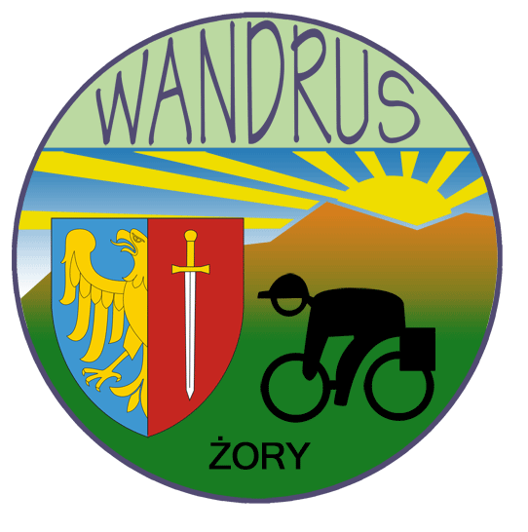
KLUB TURYSTYKI KOLARSKIEJ PTTK
W A N D R U S ŻORY
zaprasza rowerzystów na

RAJD ROWEROWY NA
310 LECIE ŚWIĘTA OGNIOWEGO
W ŻORACH – 11.05.2012

CEL RAJDU
* UCZCZENIE 310 ROCZNICY ŚWIĘTA OGNIWEGO
* ZWIEDZENIE OKOLICZNYCH OSP
* UPOWSZECHNIANIE TURYSTYKI KOLARSKIEJ JAKO
AKTYWNEJ FORMY SPĘDZANIA WOLNEGO CZASU

TERMIN I MIEJSCE
    - (PIĄTEK) ŻORY I OKOLICE

PROGRAM RAJDU
- ZAPISY I START -RYNEK ŻORY g.9.00
- PRZEJAZD TRASĄ OKOLICZNYCH OSP -KLESZCZÓW-OSINY-ROGOŹNA-ROWIEŃ
- KONKURS I POKAZ W PAŃSTWOWEJ STRAŻY POŻARNEJ w ŻORACH
- META -RYNEK ŻORY ok. g.15.00

ŚWIADCZENIA
* ODCISK OKOLICZNOŚCIOWEJ PIECZĄTKI
* MIŁA ATMOSFERA

OGÓLNE WARUNKI UCZESTNICTWA
- UCZESTNICY SĄ ZOBOWIĄZANI DO PRZESTRZEGANIA
PRZEPISÓW RUCHU DROGOWEGO ORAZ KARTY TURYSTY
- OSOBY NIE BĘDĄCE CZŁONKAMI PTTK BIORĄCE UDZIAŁ W RAJDZIE POWINNY
UBEZPIECZYĆ SIĘ INDYWIDUALNIE ,PONIEWAŻ
ORGANIZATOR NIE PONOSI ZA NICH ODPOWIEDZIALNOŚCI.

KONTAKT:


MIROSŁAW MACHULEC Tel.513223237 email: BCM123@INTERIA.PL


